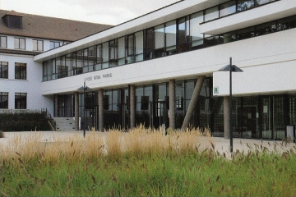
Tout dossier incomplet sera refusé
Pièces à fournir
LYCEE ROSA PARKS
Service Intendance : 01 69 03 68 25

- Pour les élèves demi-pensionnaires

- La « Fiche élève demi-pensionnaire » dûment remplie
- Un RIB complet avec IBAN et BIC
paiement de la bourse et/ou un éventuel remboursement (voyages scolaires et demi-pension)
- Un chèque de 50€ à l’ordre de l’Agent Comptable du lycée Rosa Parks
Merci de préciser sur le devant du chèque, en bas à droite, les nom et prénom de l’élève.
approvisionnement du compte
- Les documents mentionnés ci-dessous selon la situation
prix du repas calculé en fonction du quotient familial (QF)
⚠ En l’absence de justificatif, le tarif le plus élevé sera facturé.
Vous êtes allocataire de la CAF |  | Vous n’êtes pas allocataire de la CAF
Attestation de la CAF  reçue par voie postale | Attestation de la CAF  à télécharger et à imprimer  www.caf.fr  Rubrique « Mon compte » | Attestation de la Région  www.iledefrance.fr/calculette-quotient-familial  Remplir les rubriques  et imprimer l’attestation  Pièces justificatives obligatoires :  - Copie du dernier avis d’imposition 2017 (revenus 2016)  - Copie de l’intégralité du livret de famille  - Copie de la dernière attestation de versement des prestations familiales
Présence obligatoire des nouveaux élèves pour l’enregistrement du contour de la main

- Pour les élèves externes

- La « Fiche élève externe » dûment remplie
- Un RIB complet avec IBAN et BIC
paiement de la bourse et/ou un éventuel remboursement (voyages)

